Администрация Шенкурского муниципального округа Архангельской области
Муниципальное бюджетное учреждение дополнительного образования «Детская школа искусств № 18»

«Согласовано» «Утверждено» глава Шенкурского директор муниципального округа МБУ ДО «ДШИ № 18» Архангельской области ___________________ _____________________ Немирова Ю.В. Красникова О.И.

Положение о проведении III межрайонного конкурса ансамблей и оркестров русских народных инструментов
«Играем вместе!»

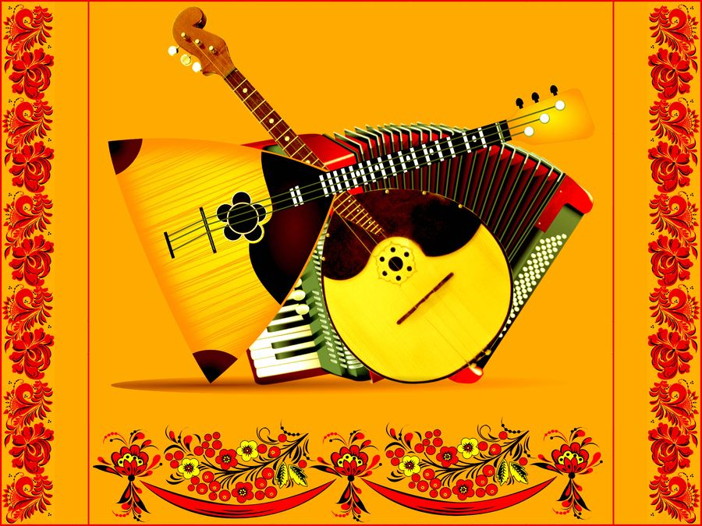

Шенкурск
2024
Учредители и организаторы конкурса
администрация Шенкурского муниципального округа Архангельской области
Муниципальное бюджетное учреждение дополнительного образования «Детская школа искусств № 18»
Цели и задачи конкурса
- сохранение и распространение традиций исполнения на русских народных инструментах
- повышение престижа исполнительства на русских народных инструментах
- совершенствование исполнительского мастерства
- воспитание художественного вкуса юных музыкантов
- создание среды для профессионального и творческого общения, обмен педагогическим опытом
- пропаганда народной музыки, репертуара для народных инструментов
- выявление и поддержка творчески одаренных детей и молодежи
- совершенствование профессионального мастерства преподавателей и руководителей творческих коллективов

Условия и порядок проведения
Конкурс проводится 28 января 2024 года в концертном зале МБУ ДО «ДШИ № 18» г. Шенкурск, ул. Ленина, д.5.
Для участия в конкурсе допускаются ансамбли народных инструментов учащихся муниципальных образовательных учреждений дополнительного образования детей сферы культуры и искусства (детские школы искусств - по видам искусств).
Для проведения конкурса создается оргкомитет и жюри конкурса.
Оргкомитет конкурса: рассматривает заявки на участие в конкурсе; дает разъяснения по вопросам, возникающим в ходе организации и проведения конкурса.
Жюри конкурса оценивает выступления участников и определяет победителей.
Положение конкурса размещается в сети Интернет на официальном сайте муниципального бюджетного учреждения дополнительного образования «Детская школа искусств № 18» не позднее, чем за 30 дней до начала приема заявок на участие в конкурсе.
Финансирование проведения конкурса осуществляется за счет средств, поступивших от организационных взносов.

Номинации и программные требования конкурса

Конкурс проходит в один тур по двум группам инструментов: струнно-щипковые (домра, балалайка, гитара) клавишно-духовые (баян, гармонь, аккордеон)

по следующим номинациям:
I номинация – «Малые ансамбли» (дуэты, трио, квартеты);
II номинация – «Большие ансамбли» (от 5 участников);
III номинация – оркестр русских народных инструментов.

IV номинация – «Учитель – ученик»

Конкурс проводится по четырем возрастным группам:
I – до 8 лет включительно
II - 9 – 10 лет включительно
III - 11 до 12 лет включительно
IV - от 13 лет и старше.
Возрастная категория в данных номинациях определяется по возрастному цензу большей половины участников коллектива.

Участники конкурса исполняют два произведение. Произведение исполняется наизусть. Партия преподавателя (концертмейстера) допускается исполнение по нотам.

Жюри конкурса и награждение
Жюри конкурса:
- осуществляет прослушивание выступлений участников конкурса в определенной оргкомитетом последовательности;
- оценивает результаты выступлений по 10-балльной системе;
- выявляет победителей конкурса на основании критериев;
- награждает победителей дипломами и памятными призами.
Координацию работы жюри конкурса осуществляет председатель жюри.
Награждение производится в каждой номинации и возрастной группе конкурсантов на церемонии закрытия конкурса.
Победившими в конкурсе признаются исполнители, набравшие наибольшее количество баллов.
Коллективам, занявшим 1, 2, 3 места присваивается звание «Лауреат» 1, 2 и 3 степени.
Участникам конкурса, занявшим 4 место, присваивается звание «Дипломант» и вручается Диплом.
Все участники конкурса, не ставшие победителями, награждаются грамотами за участие.
При одинаковом количестве набранных баллов члены жюри определяют победителя путем прямого голосования. При равенстве голосов решающим является голос председателя жюри.
Жюри имеет право присуждать Гран - при за наиболее яркое конкурсное выступление.
Жюри конкурса может учредить специальные дипломы, грамоты за наиболее яркие и оригинальные выступления и аранжировки.
Член жюри, представивший в качестве конкурсанта обучающегося из своего класса, в оценке его выступления не участвует.
В случае превышения хронометража программы, жюри имеет право останавливать участников и снижать оценку за выступление.
Решение жюри по итогам конкурса оформляется протоколом, который подписывается председателем жюри и ответственным секретарем. Решение жюри окончательно и пересмотру не подлежит.
Все преподаватели получают Благодарность за подготовку участников конкурса.
В состав жюри входят ведущие специалисты в области детского музыкального образования и исполнительства на русских народных инструментах, педагоги из разных учебных заведений Архангельской области.
Состав жюри будет определен после сбора заявок.

Критерии оценки
Основными критериями оценки исполнения конкурсной программы являются: музыкальность, виртуозные возможности, культура звука, понимание стиля, художественная трактовка музыкального произведения, ансамблевый строй, подбор репертуара, сценический вид, соблюдение требований по положению конкурса, артистичность и эмоциональность конкурсанта во время исполнения программы.

Заявки и финансовые условия
Заявки принимаются до 18 января 2024 года по адресу:
165160 г. Шенкурск, ул. Ленина, д. 5
телефон 8(81851)41169
e-mail: musica18@mail.ru
Координатор конкурса Елена Сергеевна Семакова 89600193506

Сумма организационного взноса по ансамблевым номинациям составляет:
- ансамбль от 2 до 4 человек (включительно) – 800 руб.
- ансамбль от 5 до 12 человек (включительно) – 1000 руб.
- оркестр – 1500 руб.
Оплата производится за наличный и безналичный расчёт.
Физические лица регистрируются и производят оплату за наличный расчёт в день конкурсного выступления. Для оплаты необходимо привезти с собой следующие реквизиты (в печатном виде): фамилия, имя, отчество, дата рождения, место рождения, паспортные данные (серия, номер, дата и место выдачи, адрес прописки), индекс, ИНН и номер страхового пенсионного свидетельства.
Для оплаты по безналичному расчету организациям необходимо подать предварительную заявку на оформление договора и счета с указанием реквизитов учреждения по e-mail: musica18@mail.ru, тел. для связи 8(81851) 4-11-69 - главный бухгалтер - Тарутина Алла Николаевна
Оплата по безналичному расчёту производится до 15 января 2024 года.
Транспортные и иные расходы участников конкурса и сопровождающих лиц осуществляется за счёт направляющей стороны или самих участников.
В случае неучастия в конкурсе по причинам, не зависящим от организаторов, оргвзнос не возвращается.
Реквизиты:
Наименование учреждения МБУ ДО «ДШИ № 18» Муниципальное бюджетное учреждение дополнительного образования «Детская школа искусств № 18» Директор Немирова Юлия Викторовна Главный бухгалтер Тарутина Алла Николаевна Почтовый адрес 165 160 г. Шенкурск, ул. Ленина, д. 5 Юридический адрес 165 160 г. Шенкурск, ул. Ленина, д. 5 ИНН 2924003818 КПП 292401001 ОГРН 1022901596387 ОКВЭД 85.41. ОКПО 51773212 ОКОГУ 4210007 ОКОПФ 75403 ОКФС 14
Реквизиты для платёжного поручения: ФИНАНСОВОЕ УПРАВЛЕНИЕ ШЕНКУРСКОГО МУНИЦИПАЛЬНОГО ОКРУГА (МБУ ДО «ДШИ № 18» л/сч. 20246НИБЮ80)
р/сч. 03234643115580002400 ОТДЕЛЕНИЕ АРХАНГЕЛЬСК БАНКА РОССИИ//УФК по Архангельской области и Ненецкому автономному округу, г Архангельск
кор.сч 40102810045370000016
БИК 011117401 ОКТМО 11558000
КБК код дохода 00000000000000000130

Форма заявки
Заявка на участие в III межрайонном конкурсе ансамблей и оркестров русских народных инструментов «Играем вместе!»

1. Ф.И.О. участника.

2. Учебное заведение (полностью).

3. Наименование отделения обучения, основной специализации.

4. Год обучения.

5. Ф.И.О. преподавателя.

6. Номинация.

7. Возрастная категория.

8. Программа выступления.

9. Хронометраж выступления.

10. Координаты для связи (телефон, электронная почта.)

